 **Boletín No 104. Martes 13 de Mayo del 2014**

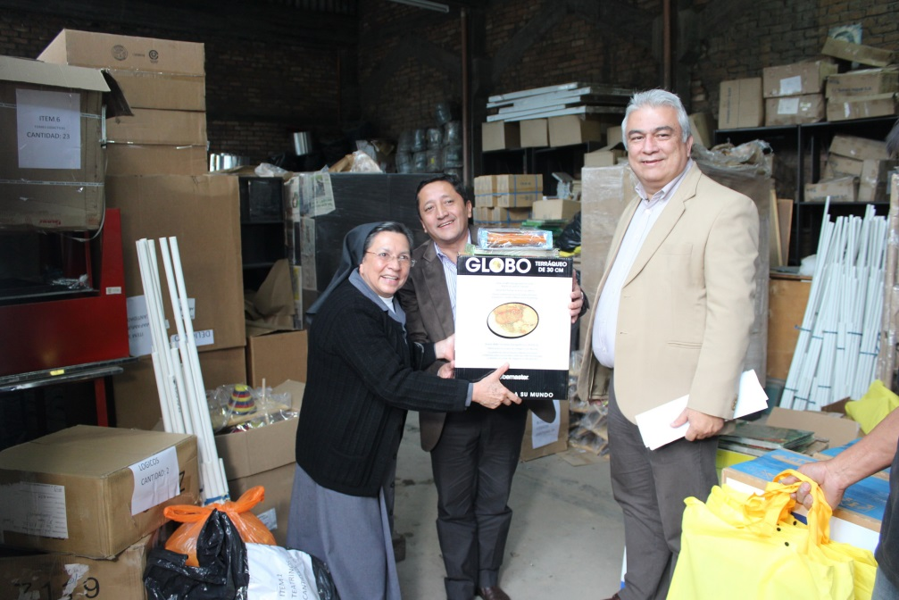**Alcalde y Secretario de Educación entregaron materiales Didácticos, Ayudas Audiovisuales y pupitres**

Satisfecho se mostró este lunes el Alcalde, Francisco Fuentes Meneses, por la entrega de material Didáctico, Pupitres y Ayudas Audiovisuales a varios establecimientos educativos de la capital caucana, tanto del sector rural como urbano.

Los rectores acompañados de docentes y alumnos acudieron a una de las bodegas municipales ubicadas contiguo a la Secretaría de Tránsito Municipal, donde el mandatario local, acompañado del secretario de Educación, Luis Guillermo Céspedes Solano y varios empleados, hicieron entrega de distintas ayudas didácticas, televisores, juegos en madera para estudiantes de escuelas, pupitres, tableros, medianos, entre otros elementos necesarios para atender la educación de sus alumnos.

Anunció el señor Alcalde que los recursos que maneja su Gobierno con participación del Gobierno Nacional no son suficientes, pero se hace todo el propósito para satisfacer las necesidades que tienen los establecimientos educativos.

Pide el mandatario payanés a los señores, rectores, docentes y padres de familia seguir con ese compromiso para educar a los niños y niñas, adolescentes y jóvenes, que serán los hombres y mujeres del mañana, que sea una generación que pueda vivir en paz, en desarrollo, que estudien, que se capaciten, que ocupen su tiempo libre y sobre todo que tengan elementos fundamentales para desarrollar las actividades académicas en bien de ellos mismos y de sus familias.

Por su parte el secretario de Educación, Luis Guillermo Céspedes Solano dijo que se entregó mobiliario a nueve(9) instituciones que no habían sido beneficiadas en enero de este año, se entregó material educativo, consistente en televisores, torres didácticas, material para la enseñanza de la Biología, la Química, a la mayoría de establecimientos educativos del sector urbano y rural.

Al referirse al programa nacional de Computadores para Educar, dijo que el Ministerio de Las Tics entregó ya a la empresa de transporte que tiene contrato con el Municipio de Popayán, 356 computadores que estarán en la capital caucana, al finalizar esta semana y proceder en los días siguientes a la entrega a los establecimientos educativos.

**Con alegría recibió la comunidad de San Antonio de Padua Polideportivo**

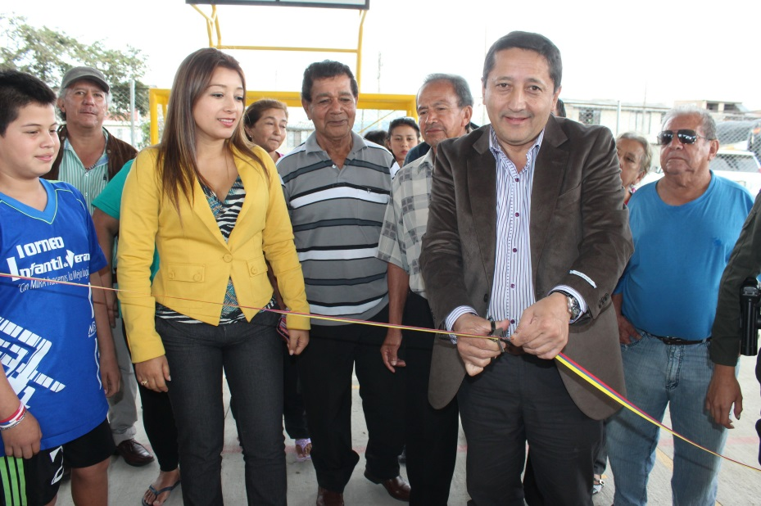

San Antonio de Padua, un populoso sector de la ciudad ubicado al occidente de la capital caucana, cerca del barrio La María Occidente recibió ayer lunes en horas de la tarde de manos del Alcalde y de la secretaria de Cultura y Deporte las obras del polideportivo, entre ellos el techo y pisos.

Dijo el Alcalde, Francisco Fuentes Meneses que viene aprovechando la Ley 1551 del 2012 donde facultad a los mandatarios locales, donde obras relativamente pequeñas puedan hacerlas la misma comunidad y eso fue lo que se hizo y se le cumplió a la comunidad de San Antonio de Padua con la remodelación del Polideportivo, que se hizo de la mano de la comunidad, de la junta de Acción Comunal, con apoyo de la Administración Municipal, se logró hacer la remodelación de los pisos, encerramiento e incluso se construyó una gradería, arrojando como resultado, que el trabajo con los habitantes rinde más.

Finalmente el Alcalde, Francisco Fuentes Meneses hizo un llamado a la comandante del CAI de San Antonio de Padua para que ayuden a cuidar el polideportivo, a que no sea utilizado por personas consumidoras de alucinógenos y que por el contrario se le invite a ellos, pero hacer deporte a recuperar sus vidas en bien de toda la sociedad.

**Alcalde, secretarios de Educación y Gobierno, invitados especiales a la inauguración de Olimpiadas de José Eusebio Caro**

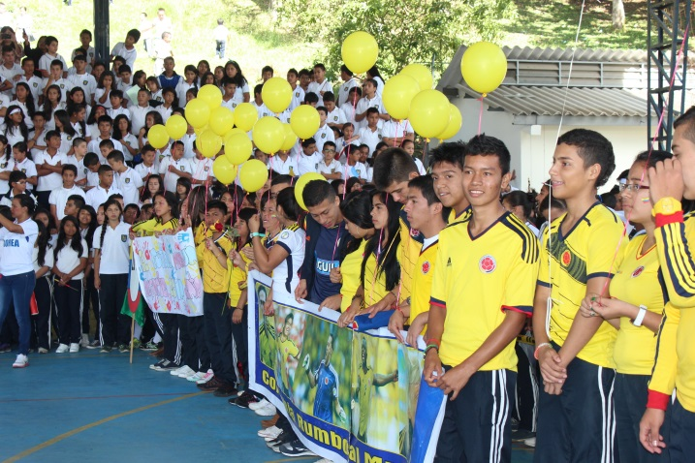Con alegría y mucho entusiasmo los estudiantes, docentes-directivos, docentes, empleados administrativos y padres de familia de la Normal Mixta, José Eusebio Caro, recibieron hoy en las primeras horas de la mañana al señor Alcalde, Francisco Fuentes Meneses y a los secretarios, Luis Guillermo Céspedes Solano y Nino Andrés Erazo, quienes participaron como invitados especiales para las Olimpiadas que hacen cada año y al mismo tiempo inaugurar las obras de remodelación y ampliación del polideportivo, que se hicieron con aportes de la comunidad educativa y de la Administración Municipal.

El rector de la Institución Educativa, Simón Eduardo Mosquera, destacó la presencia del mandatario local y sus funcionarios y agradeció en nombre de todos las obras que se entregaron.

Durante el evento hubo presentaciones artísticas, desfile de comparsas preparadas por delegaciones deportivas de diferentes países, e integrada por los propios estudiantes quienes le dieron brillo y alegría al certamen durante más de dos horas.

Agregó el rector que es una tradición en el colegio y que se hace cada año con toda la seriedad y entusiasmo puesto por todos los que hacen parte de la comunidad educativa, también con el apoyo de la banda femenina del Colegio Metropolitano de Occidente.

Por su parte el Alcalde, Francisco Fuentes Meneses destacó la brillante participación de 3.100 estudiantes, entre niños, niñas, adolescentes y jóvenes en la inauguración de los juegos y los felicitó dejándolos como ejemplo de querer hacer muy bien las cosas para hacer de Popayán, del Cauca y del país un universo de paz.

**Con obras en Comunas, se fortalece el deporte en Popayán**

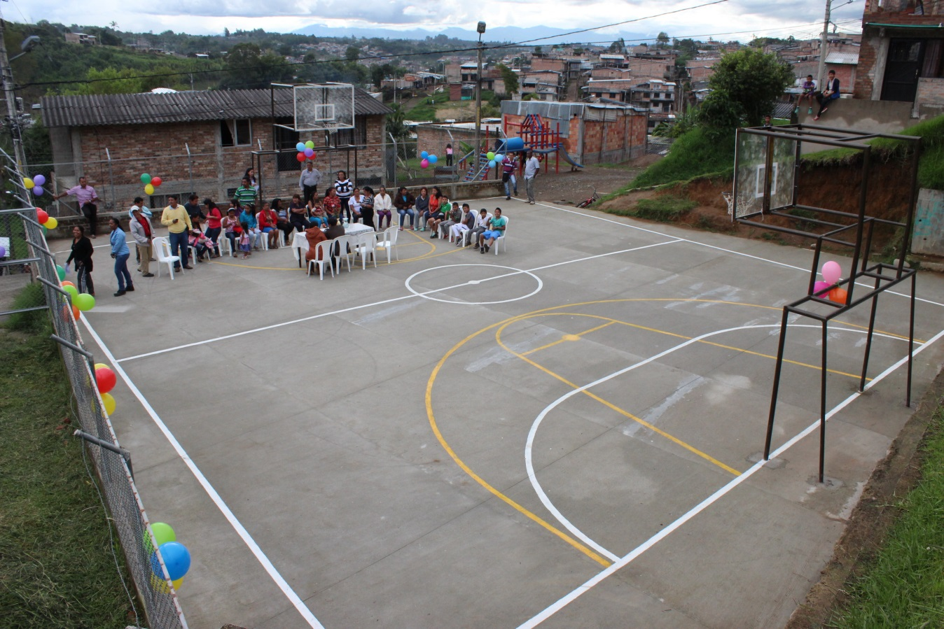La Administración Municipal de Popayán a través de la Secretaría del Deporte y la Cultura, está invirtiendo recursos para adecuar polideportivos y dejarlos completamente funcionales. Los primeros en entregar a la comunidad fueron en el barrio Versalles - La Ladera y San Antonio de Padua, donde se invirtieron un total de 53 millones de pesos.

Mónica Roció Rúales, Secretaria del Deporte, manifestó que es un trabajo conjunto con la Juntas de Acción Comunal, donde se contrata los recursos directamente logrando que la comunidad sea la ejecutora. Señaló que los resultados fueron positivos en todos los procesos de contratación que se han realizado y eso se evidencia en el cumplimiento y la calidad de los trabajos.

Sumado a la entrega de las obras, en los dos polideportivos intervenidos en estos dos barrios, se va a llegar con funcionarios de la Secretaría del Deporte y la Cultura para adelantar actividades de recreación con los monitores en diferentes deportes; así estamos cumpliendo, trabajando de la mano con la comunidad y garantizando espacios para que niños, jóvenes y abuelos, tengan una vida más saludable, puntualizó la secretaria.

Durante este mes, se entregarán otras obras por parte del Alcalde Francisco Fuentes, trabajos que también fueron contratados directamente con las Juntas de Acción Comunal, dejando ver como este gobierno está ejecutando recursos en un modelo de contratación que está dando resultados en la ciudad de Popayán.

**Continúan los operativos en las plazas de mercado**

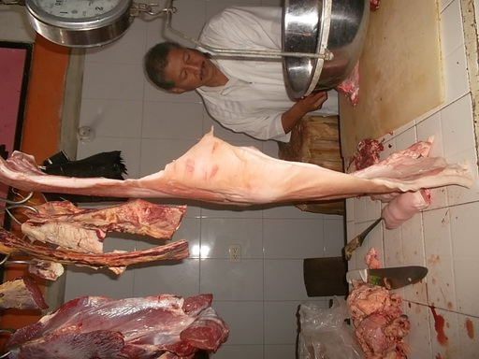La Alcaldía de Popayán a través de la Secretaria de Salud municipal sigue realizando operativos con el fin de garantizar la salud de los payaneses.

Los operativos se llevaron a cabo en las plazas de mercado del Barrio Alfonso López y Barrio Bolívar haciendo vigilancia de los productos cárnicos que ahí se comercializan, se realizó un decomiso de 133 libras de carne de cerdo las cuales no presentaban guías o facturas que garantizaran que procedían de la central de sacrificio.

De igual manera en la plaza de mercado de Bello Horizonte se hizo una inspección de la inocuidad de los productos que ahí se comercializan y evaluación de acuerdo al decreto 3075/97 de las condiciones higiénico sanitarias de la plaza de mercado, teniendo como resultado un decomiso de 30 libras de productos cárnicos.

**Acto administrativo**

Acuerdo Nº 007 del 07 de mayo del 2014 “por el cual se autoriza al señor alcalde de Popayán para enajenar a título de venta un lote de terreno de propiedad del municipio de Popayán que colinda con la iglesia del perpetuo socorro de la ciudad de Popayán deslindando del predio de mayor extensión identificado con matricula inmobiliaria nº 120-52159 y código predial 010501390001000”

Encuentre el documento completo en archivo adjunto de boletín o consúltelo en el siguiente link: http://popayan.gov.co/ciudadanos/la-alcaldia/normatividad/Acuerdos